2017学年第一学期期末考试
八年级物理试卷
（满分100分，考试时间70分钟） 2018.1
考生注意：
1．本试卷含五个大题。
2．按要求在答题纸上作答，在试卷、草稿纸上答题一律无效。

一、选择题（共20分）
下列各题均只有一个正确选项，请将结果填入答题纸的相应位置。
1.一个初中学生的质量最接近于
A．0.5千克 B．5千克 C．50千克 D．500千克
2.吉它（一种乐器）上五根粗细不同的弦，是为了在演奏中获得不同的
A. 音调 B.响度 C. 振幅 D. 回音
3.在用笔写字时，笔尖与纸之间的摩擦属于滚动摩擦的是
A．铅笔 B．毛笔 C．圆珠笔 D．钢笔
4.如图1所示的四种现象中，属于光的反射现象的是
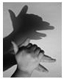 | 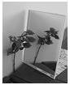 | 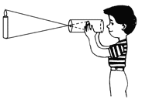 | 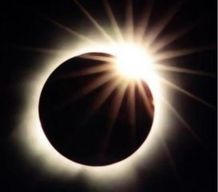
A.手影 | B.镜中花  图1 | C.小孔成像 | D.日食
5. 若入射光线与平面镜之间的夹角为30°，则反射角为
A．15° B．30° C．45° D．60°
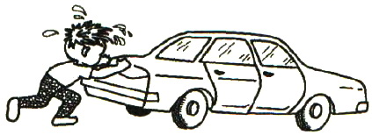
6．如图2所示，一位同学用水平力F推停在水平地面上的汽车，但没有推动。推车时水平力F与地面对车的摩擦力f的大小关系是
图2
A．F一定小于f B．F可能小于f
C．F一定等于f D．F可能大于f
7.一个物体受到两个力的作用，若F₁=4牛，F₂=6牛且在同一直线上，则这两个的合力大小
A.可能是2牛 B.可能是3牛 C.一定是2牛 D.一定是10牛
8.放置在水平桌面上的书本，静止时受到的一对平衡力是
A．书受到的重力和书对桌面的压力 B．书受到的重力和桌受到的重力
C．书对桌面的压力和桌面对书的支持力 D．书受到的重力和桌面对书的支持力
9．如图3所示，A、B、C、D在凸透镜主光轴上，F为焦点。若保持凸透镜和光屏的位置不变，则物体放在哪个位置时，可能在光屏上观察到物体的像
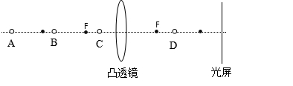
A．A点 B．B点 C．C点 D．D点
6
1
2
3
4
5
0
0.66
1.2
1.8
2.4
t/秒
甲车
12
2
4
6
8
10
0
0.9
1.8
2.7
3.6
t/秒
乙车
s/米
s/米
（a） 图4 （b）

F
F

图3
10．甲、乙两小车同时同地沿同一直线做匀速直线运动，它们的s-t图像分别如图4（a）和（b）所示。两小车的速度关系及运动6秒时两小车之间的距离s为
A．v_{甲}＞v_{乙}；s可能为1.2米 B．v_{甲}＞v_{乙}；s可能为0.6米
C．v_{甲}＜v_{乙}；s可能为1.2米 D．v_{甲}＜v_{乙}；s可能为4.2米

二、填空题（共32分）
请将结果填入答题纸的相应位置。
11.将合适的单位填入下列空格中：
① 一节课的时间为40 （1） ； ② 小明的体重为500 （2） ； ③ 课桌的高度约为80 （3） 。
12.英国物理学家 （4） 首先发现：白光由空气射向三棱镜后发生折射在后面的光屏上呈现从红到紫的彩色光带，这种现象叫光的 （5） 。其中的红、绿、 （6） 称为色光的三原色。
13．体育运动中蕴含很多物理知识：运动员挥拍用力击打乒乓球主要是为了改变球的 （7） ；射箭运动员用力拉弓主要是为了改变弓的 （8） ；短跑运动员跑到终点时，仍要保持原有的 （9） 继续向前运动（均选填“形状”或“运动状态”）。

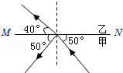
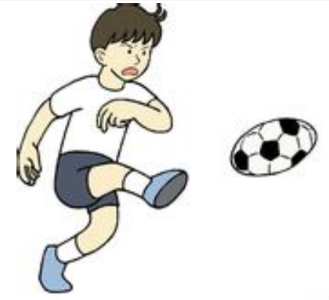
14.如图5所示，小明踢球时，球由于具有 （10） 离开脚后继续飞行，以地面为参照物，球在上升过程中是 （11） 的（选填“运动”或“静止”），球最终落回地面是因为受到 （12） 力的作用。
图5 图6

15．凸透镜在生活中被广泛应用，在照相机中成 （13） （填“实”或“虚”）像，在投影仪中成 （14） （填“放大”或“缩小”）的像，而作为放大镜时成 （15） （填“正立”或“倒立”）的像。
16．如图6所示，光在玻璃和空气的界面MN同时发生了反射和折射现象，根据图中的信息可判断：入射角是 （16） 度，折射角是 （17）度，图中表示空气的是介质 （18） （填“甲”或“乙”）。
17．将击响的音叉接触水面会溅起水花，这表明声音是由于物体（19） 产生的，现在电视台经常播出模仿秀节目，其中声音模仿秀模仿的是声音的（20） ，演员的声音是通过（21） 传播到现场观众的耳朵的。
18.一学生站在离镜面1米处，镜中的像离学生本人的距离为 （22） 米；若该生远离镜面移动了0.5米，则像与镜面的距离为 （23） 米，此时像的高度与原来相比将 （24） （选填“变大”、“变小”或“不变”）。
19．重力为10牛的木块在大小为2牛的水平推力作用下，沿水平路面做匀速直线运动。木块受到的滑动摩擦力为 （25） 牛；若突然撤去水平推力，木块在向前运动过程中受到的滑动摩擦力为 （26） 牛；若不计空气阻力，将木块匀速向上提起，拉力大小为 （27） 牛。
20．在学习初中物理时，我们经历了“①探究摆的等时性；②惯性定律的获得；③速度概念的形成；④力的合成”等科学探究过程，
其中，主要运用“控制变量法”研究的是 （28） ；运用“等效替代法”研究的是 （29） ；运用“科学推理法”研究的是 （30） （均选填序号）。
21．为了研究小球水平飞出的距离与哪些因素有关，小王使质量为m₁的小球从高度h处分别以速度v₁、v₂水平飞出，小球飞出的距离分别为s₁、s₂，如图7（a）、（b）所示；然后他换用质量为m₂的小球再次实验，如图7（c）、（d）所示。已知m₁＜m₂、v₁＜v₂。请仔细观察实验现象，归纳得出初步结论。
v₁
v₁
v₂
v₂
（b） （c） （d）
h
h
h
h
s₁
s₂
s₁
s₂
m₁
m₁
m₂
m₂

图7
① 分析比较图7（a）和（c）或（b）和（d）中小球水平飞出的距离s及相关条件可得：从相同高度水平飞出的小球，当速度相同时， （31） 。
② 分析比较图7（a）和（b）或（c）和（d）中小球水平飞出的距离s及相关条件可得：从相同高度水平飞出的小球，当质量相同时， （32） 。

三、作图题（共12分）
请将图直接画在答题纸的相应位置。
22.重为6牛的小球用细线悬挂在天花板上，用力的图示法在图8中画出它所受到的重力。
23.在图9中，根据给出的入射光线AO画出反射光线OB，并标出反射角的度数。
24.根据平面镜成像的特点，在图10中画出平面镜MN中物体AB的像A′B′。
25.根据图11中给出的光通过透镜前后的方向，在适当的位置画出相应的透镜。
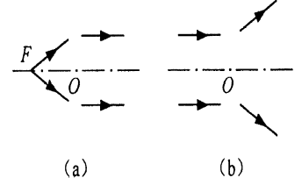
A
B
M
N
·
法线
50°
A
O

图8 图9 图10 图11

四、计算题（共18分）
请将计算过程和答案写入答题纸的相应位置。
s/米
t/秒
0
1
2
3
4
5
6
4
8
12
16
图12
26.某物体做匀速直线运动，其s-t图像如图12所示，求：
（1）该物体的速度；
（2）10秒钟物体通过的路程。

27.质量为10千克的物体，在水平拉力作用下沿水平地面向右做匀速直线运动，物体受到地面对它的摩擦力为物体所受重力的0.2倍，求
（1）物体受到的重力。
（2）物体受到的水平拉力。

28.一个重为3牛的物体被竖直向上抛出，运动过程中它所受的空气阻力大小不变，若物体上升过程中所受重力和阻力的合力为4牛。求：
- 物体上升过程中受到阻力的大小及方向；
- 物体下降过程中所受合力的大小及方向。

五、实验题（共18分）
请根据要求在答题纸的相应位置作答。
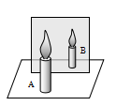
29．如图13所示的测量工具的名称是 （1） ，此时示数为 （2） 牛。图14所示为用打点计时器打出的一条纸带中的一段，从A点到达F点，所用的时间 （3） 秒。
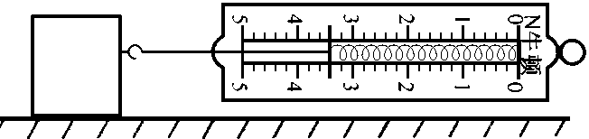
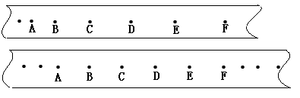

图13 图14 图15
30.在“研究平面镜成像的特点”实验中，小强用如图15所示的器材进行实验，其中用 （4） 代替平面镜，目的是 （5） 。A、B是两支完全相同的蜡烛，实验时发现B蜡烛恰好能与点燃A蜡烛的像完全重合，说明 （6） 。
31.图16所示是“探究二力平衡的条件”，实验中应保持物体处于 （7） 或 （8） 状态时。图16中（a）、（b）所示的实验过程说明所探究的两个力需作用在 （9） 上，物体才能平衡。图16（c）则可验证所探究的两个力必须作用于 （10） ，物体才能平衡。
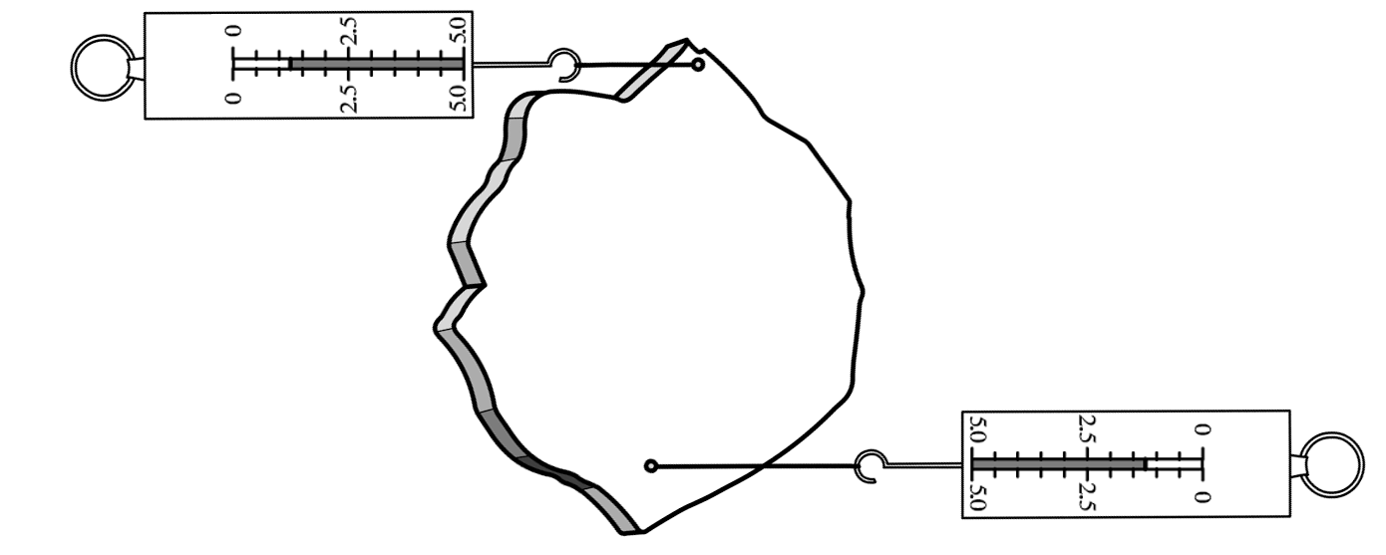
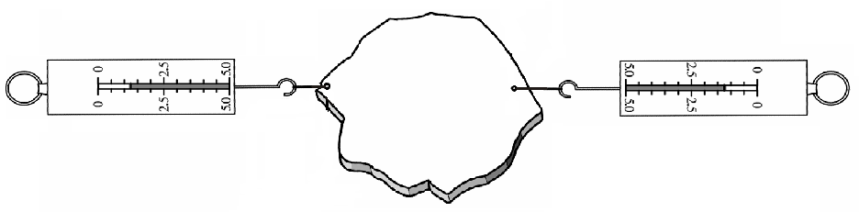
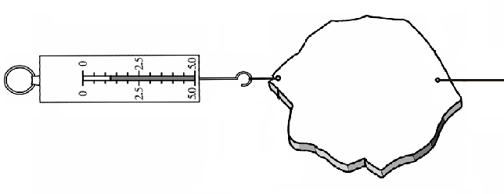
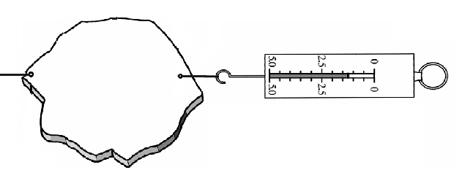
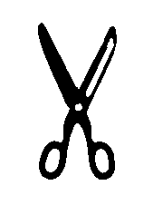
(a) (b) (c)

图16
转动 静止 由静止到运动

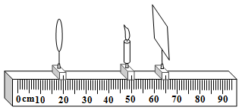
32.在“验证凸透镜成像规律”的实验中，某小组同学将焦距为10厘米的凸透镜固定在光具座如图17所示的位置上，但其中一个同学发现操作错误，他们应把凸透镜和 （11） 位置对换，放置正确后，应调节烛焰、凸透镜和光屏的中心大致在 （12） 。此时光屏上恰好出现清晰的实像，这实验现象可以说明 （13） 的成像特点（选填“照相机”，“幻灯机”或“放大镜”）。根据光路是可逆的，若只移动凸透镜保持其它位置不变，则应将凸透镜移至标尺上 （14） （选填“25cm”或“35cm”）处时，能再次成清晰的像。
图17

33.小杰同学探究光从空气射入不同介质发生折射时的一些规律，他将一束光从空气射入水中发生折射的实验数据记录于下表：
实验序号 | 1 | 2 | 3 | 4 | 5
入射角i | 10° | 20° | 30° | 40° | 50°
折射角r | 7.9° | 15.4° | 21.5° | 26.3° | 33.5°

- 分析实验序号1（或2或3或4或5）中折射角与入射角的大小关系，得出初步结论是：
（15） ；
（2）分析实验序号1与2与3与4与5中折射角与入射角的变化关系，得出初步结论是：
（16） ；
（3）该同学在得出以上结论后想要继续研究光在其他透明介质的分界面折射时有什么规律。表中是光在几种不同介质中的传播速度，如图18是光在这几种介质中发生折射的光路：
介质 | 水 | 玻璃 | 冰 | 空气 | 酒精
光速（m/s） | 2.25×10⁸ | 2.0×10⁸ | 2.30×10⁸ | 3.0×10⁸ | 2.2×10⁸
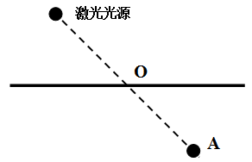
玻璃
酒精
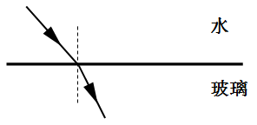
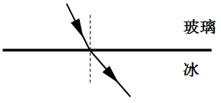
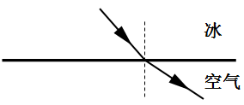

图18
图19

①综合分析表中的数据和图18中的光路图可以得出的结论是：当光从传播速度大的介质斜射入传播速度小的介质中时，折射角 （17） 入射角。（选填“大于”或“小于”或“等于”）
②如图19所示，根据上述结论，光从玻璃斜射向酒精后经过了点A，那么激光光源的入射点应在 （18） 。（选填“O点左侧”或“O点处”或“O点右侧”）

